|  |  |  |
| --- | --- | --- |
| **Nama & NPM** | **Topik:** | **Tanggal:** |
| **Diamond Panca Lady**  **G1F022027** | **Tipe Data** | **3 September 2022** |
| **[Nomor 1] Identifikasi Masalah:** | | |
| public class KelasKu {      private static void main(String[] args) {         System.out.println("Halo Mahasiswa UNIB }   }  Luaran: Exception in thread "main" java.lang.Error: Unresolved compilation problem:    String literal is not properly closed by a double-quote    Syntax error, insert ";" to complete BlockStatements  1.1. Evaluasi penyebab kesalahan terjadi dan perbaiki agar program dapat berjalan! 1.2. Susun kode program Java yang menampilkan data pribadi Anda! (min. 5 informasi data diri) | | |
| **[Nomor 1] Analisis dan Argumentasi** | | |
| 1. Menurut saya, permasalahan ini dapat diatasi dengan cara memperbaiki kode program yang kurang yaitu pada kode system.out.println(“Halo Mahasiswa UNIB , seharusnya setelah kata UNIB dilengkapi tanda kutip 2(“) dan tutup kurung Kembali serta diakhiri dengan tanda titik-koma(;). Dan untuk Kelas utamanya harus bersifat public jika tidak maka akan terjadi kesalahan. | | |
| **[Nomor 1] Penyusunan Algoritma dan Kode Program** | | |
| 1. Algoritma menyusun data pribadi 2. Menuliskan public class dan main method/deklarasi 3. Lalu gunakan kode system.out.println(“ ”); untuk masing-masing data diri 4. Kemudian masukan data diri didalam tanda kutip 2 5. Running kode program dan akan menampilkan hasil luaran teks 6. kode program dan luaran      1. Analisa luaran yang dihasilkan   Tipe data yang dihasilkan sesuai dengan program yang disusun dan tidak terjadi kesalahan. | | |
| **[Nomor 1] Kesimpulan** | | |
| 1. Analisa   Pada program ini saya menggunakan bentuk kelas public karena memudahkan untuk mengakses program yang saya buat serta saya dapat memahami cara Menyusun kode program sehingga dapat berjalan dengan baik | | |
|  | | |

|  |  |  |
| --- | --- | --- |
| **Nama & NPM** | **Topik:** | **Tanggal:** |
| **Diamond Panca Lady**  **G1F022027** | **Tipe Data** | **3 September 2022** |

**[No. 2] Identifikasi Masalah:**

public class TipeData {  
  public static void main(String args[]) {  
    int a = 55555555555;  
    byte b = 4444444444;  
    float c = 12.345678910f;  
    double d = 12.345678910d;  
    char e = 'abc';  
  
    System.out.println(a);  
    System.out.println(b);  
    System.out.println(c);  
    System.out.println(d);  
    System.out.println(e);  
}    }

Luaran:  
/TipeData.java:3: error: integer number too large  
   int a = 55555555555;  
/TipeData.java:4: error: integer number too large  
    byte b = 4444444444;  
/TipeData.java:7: error: unclosed character literal  
    char e = abc';  
3 errors

2.1. Susun kembali sintaks kode untuk memperbaiki pesan kesalahan tersebut! Berikan kesimpulan!

**[No.2] Analisis dan Argumentasi**

Menurut saya, permasalahan ini dapat diatasi dengan cara pada

int a = 55555555555; angka pada int a harus dikurangkan karena telah memenuhi kapasitas pada int, sehingga menjadi int a = 555

Byte b = 44444444444; angka pada byte b harus dikurangkan karena pada byte hanya dapat menampung tidak lebih 127, sehingga menjadi byte b = 44

Char e = ‘abc’; seharusnya char hanya menampung 1 karakter, sehingga menjadi char e = ‘a’;

**[No.2 ] Penyusunan Algoritma dan Kode Program**

1. Algoritma
2. Memasukan kode program awal dan deklarasinya
3. Mengubah int a = 55555555555; menjadi int a = 555;
4. Mengubah byte b = 4444444444; menjadi byte b = 44;
5. Mengubah char e = ‘abc’; menjadi char e = ‘a’;
6. Running kode program dan akan menampilkan hasil luaran teks
7. Kode program dan luaran

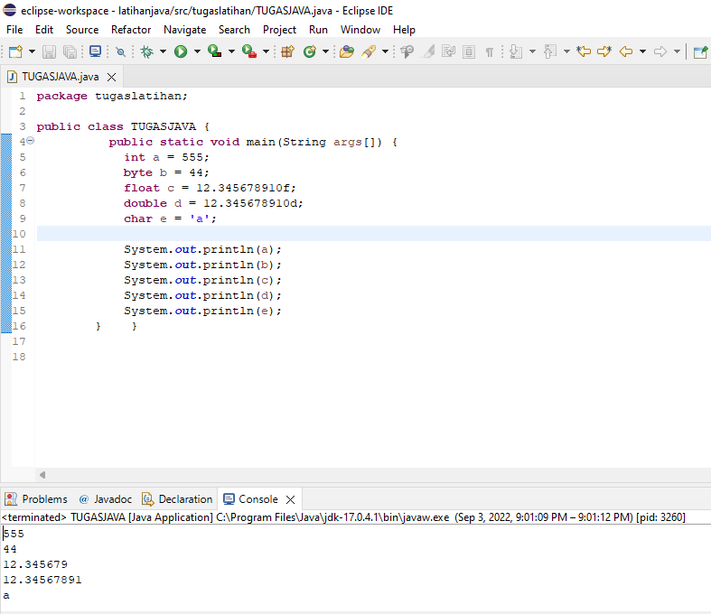

1. Analisa luaran yang dihasilkan   
   hasil dari tipe data sesuai dengan program yang disusun dan tidak terjadi kesalahan kembali.

**[Nomor 2] Kesimpulan**

1. Analisa

Pada program ini, saya dapat menyelesaikan penyebab terjadi kesalahan dan memahami tipe data serta kapasitasnya.

|  |  |  |
| --- | --- | --- |
| **Nama & NPM** | **Topik:** | **Tanggal:** |
| **Diamond Panca Lady**  **G1F022027** | **Tipe Data Primitif dan String** | **3 September 2022** |

**[No. 3] Identifikasi Masalah:**

3.1. Identifikasi data pribadi Anda (Contohnya nama, umur, jenis kelamin (L / P), rata-rata NEM, dan lainnya) yang mencakup tipe data primitif dan String.  
3.2. Susunlah kode program Java berdasarkan tipe data pribadi Anda!

**[No.3] Analisis dan Argumentasi**

Menurut saya, permasalahan tipe data pribadi ini dapat diatasi dengan menggunakan tipe data byte, char, double, short dan string.

**[No.3 ] Kode Program**

1. Kode program dan luaran

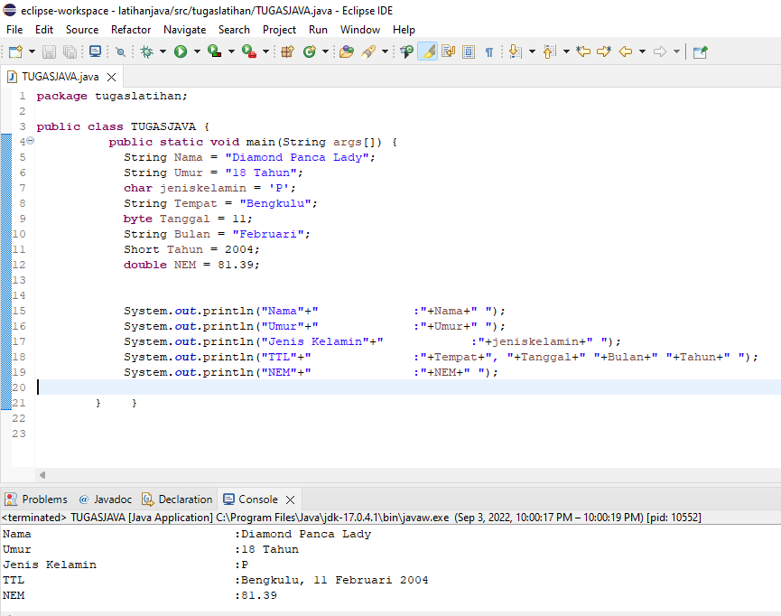

Analisa luaran yang dihasilkan   
hasil dari tipe data sesuai dengan program yang disusun sudah benar dan tidak terjadi kesalahan.

**[Nomor 3] Kesimpulan**

1. Analisa

pada program ini, saya menggunakan tipe data string untuk menulis kalimat dengan nilai tanpa batas, tipe data char untuk menuliskan inisial jenis kelamin karena hanya menampung 1 karakter, double untuk menuliskan angka yang berkoma seperti NEM, byte untuk tanggal karena memiliki kapasitas hingga 127, dan tipe data short untuk tahun karena memiliki kapasitas hingga 32.767.

|  |  |  |
| --- | --- | --- |
| **Nama & NPM** | **Topik:** | **Tanggal:** |
| **Diamond Panca Lady**  **G1F022027** | **Konversi Tipe Data** | **3 September 2022** |

**[No. 4] Identifikasi Masalah:**

public class KonversiTipeData {  
  public static void main(String args[]) {  
     byte x;  
     int a = 270;  
     double b = 128.128;  
     System.out.println("int dikonversi ke byte");  
     x = (byte) a;  
     System.out.println("a dan x " + a + " " + x);  
     System.out.println("double dikonversi ke int");  
     a = (int) b;  
     System.out.println("b dan a " + b + " " + a);  
     System.out.println("double dikonversi ke byte");  
     x = (byte)b;  
     System.out.println("b dan x " + b + " " + x);  
}       }

Luaran:

int dikonversi ke byte  
a dan x 270 14  
double dikonversi ke int  
b dan a 128.128 128  
double dikonversi ke byte  
b dan x 128.128 -128

**Latihan 4:**

4.1. Rangkailah kode program konversi tipe data pada Latihan 3 ke bentuk tipe data lain.  
4.2. Simpulkan alasan kode yang disusun, jenis konversi tipe data implisit dan eksplisit!

**[No.4] Analisis dan Argumentasi**

Menurut saya, permasalahan tipe data pribadi ini dapat diatasi dengan menggunakan tipe data byte, int, dan double.

**[No.4 ] Kode Program**

1. Kode program dan luaran

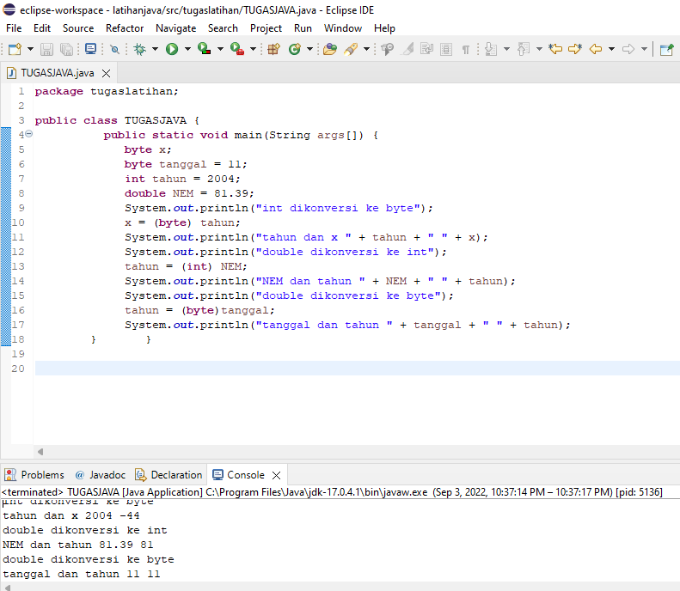

Analisa luaran yang dihasilkan   
hasil dari tipe data sesuai dengan program yang disusun sudah benar dan tidak terjadi kesalahan.

**[Nomor 4] Kesimpulan**

1. Analisa

pada program ini, saya mencoba mengkonversi/mengubah tipe data dari byte ke int ke double, yang dinamakan konversi implisit. dan mengubah/mengkonversi tipe data dari double ke int ke byte, yang dinamakan eksplisit.

**Refleksi**

Pada Latihan ini, saya dapat memperbaiki kesalahan program dan memahami mengenai beberapa tipe data dan kapasitasnya serta mempelajari mengenai bagaimana mengkonversi data. Dalam pengerjaan sebuah program sangat diperlukan ketelitian agar tidak terjadi kesalahan.